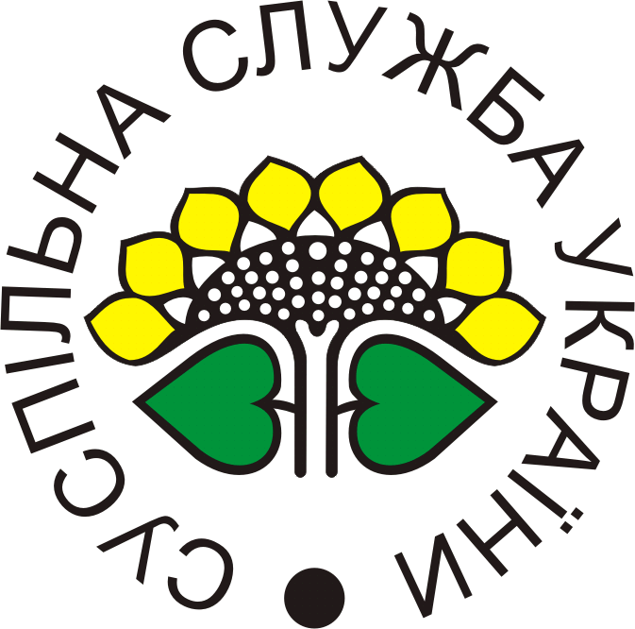

ПФ Суспільної служби України пропонує активним громадянам з Полтавської області стати тренерами з громадянської освіти.
Для цього потрібно:
1)Взяти участь у навчанні для тренерів в м. Полтава, 24-26 червня, 2016р.: «Тренер з громадянської компетентності. Методика навчання дорослих»
Теми навчання:
- кращі практики місцевого самоврядування;
- розробка та написання проектів для місцевих громад;
- механізми демократії участі;
- методика навчання дорослих.
2) Закріпити свої знання на практиці в супроводі досвідчених фахівців під час проведення одного із семінарів для представників ОМС та громадських активістів «Кращі практики місцевого самоврядування. Механізми демократії участі” 19-20 або 26-27 липня 2016 року.
3) Провести семінар з громадянських компетенцій у своїй громаді протягом липня-серпня 2016 року.
В разі успішного закінчення курсу та проведення семінару ви отримаєте сертифікат тренера з громадянської освіти.
ЗАЯВКА НА УЧАСТЬ
П.І.Б.___ _____________________________________________ _____________
e-mail__________________________
моб.тел.___________________________________________
Oсвіта ________________________________________________
Професійний досвід ________________________________________________
_________________________________________________________________
Досвід громадської роботи, роботи в органах місцевого самоврядування: __________________________________________________________________
__________________________________________________________________
__________________________________________________________________
Очікування від участі:
_________________________________________________________________________________________________________________________________
Підтверджую свою участь у практичних заняттях.
□ 19-20 липня 2016 р.
або
□ 26-27 липня 2016 р.
□ беру на себе зобов’язання по закінченню навчання провести тренінг для своєї спільноти протягом липня-серпня 2016 року.
_______________ _______ ___________________
(дата)
Просимо заповнити цю форму та надіслати її до 10 червня 2016 року на електронні адреси: garchiza40@gmail.com, dvv.poltava@gmail.com
Відбір учасників буде відбуватися за надісланими анкетами та результатами співбесіди.

Організатори повідомлять про результати відбору до 15 червня.

Навчання, проїзд, харчування та проживання за рахунок організаторів.

Навчання проводиться в рамках проекту " Громадянська освіта для самоорганізації та стійкого розвитку місцевих спільнот Полтавської області " за підтримки Представництва німецької неурядової організації «Німецьке об'єднання народних університетів» (DVV International) в Україні.

